TTT（题题题）

企业内部培训师培训

如果您正准备走上培训讲坛，没有专业训练怎能肩负神圣使命？
如果您已经是一位企业培训师，技巧不足如何自信地面对学员？
如果您是一位企业培训管理者，不知何为精彩又怎能明辨真伪？

【培训时间】2011年2月24-25日，3月24-25日，4月21-22日，5月26-27日，6月23-24日，7月28-29日，8月25-26日，9月22-23日，10月27-28日，11月25-26日，12月22-23日
【培训地点】北京
【适合对象】教练型企业领导、专兼职培训师、培训管理人员、HR经理、职业经理人、大中专院校老师；
【培训方式】小班制授课，每期学员10-15人，授课与研讨、演练相结合；
【培训费用】全国统一价格：5800元/人 （含培训费、资料费、送午餐）住宿统一安排费用自理;
【客户中心】北京市海淀区上地十街一号辉煌国际4#2307室(邮编:100085)
【垂询热线】 010－62863354 62864303 董老师 传真：010－62864303

TTT（Training The Trainer），抽象引申为“题题题”，意为培训者培训。它是企业内部培训师、管理者必修的课程，本课程按照国际职业标准教程对经理人、培训者进行全面、系统、专业训练，帮助企业培训师更专业，帮助管理者提升领导力和影响力。

【课程收益】
☆本教程按照国际职业标准对企业培训师进行全面专业训练；
☆了解培训师的角色和必备能力；
☆掌握企业培训师的专业表达技巧；
☆掌握企业培训师的教学互动技巧；
☆掌握企业培训课程开发和设计流程；

【课程特点】
☆ 小班制授课，学员人数安排16人以内；
☆ 训练师贴身辅导，看得见的进步；
☆ 标准化、结构化的课程体系，要点突出、脉络分明，全面打造卓越的企业培训师；
☆ 授课与示范、研讨、演练、录像回放、现场点评紧密结合；
☆ 多种手段综合运用，学习更快乐、效果更彻底；
【培训内容】
一、培训师与学习型团队  1、培训造就卓越团队  2、成就他人必先提升自我  3、培训师风格选型  4、学员类型解析  5、演练：1分钟MINI课程演练  1分钟演练点评  二、培训师呈现技巧训练  1、培训师的职业形象  2、培训师的必备素质  3、培训师的自我认知  4、克服怯场五大方法  5、培训师职业表达技巧  6、培训师自我介绍要领  7、导入设计五种；  演练：1分钟开场白  8、收结设计五种；  演练：1分钟结束语  9、培训师肢体语言表现技巧 | 三、培训师培训教法训练  1、培训方法应用要领  2、课堂讲授法  3、现场演示法  4、游戏带动法  5、头脑风暴法  6、案例分析法  7、七步教练法  8、2分钟MINI课程演练  2分钟MINI课程演练点评  四、培训师现场组织与掌控训练  1、培训组织流程的五个阶段  2、培训组织流程设计  3、培训现场管理的七种身份  4、培训现场的应变技巧  5、培训现场掌控的五种方法  6、研讨:现场学习团队组建 | 五、培训师教学互动能力训练  1、体验式培训  2、启发式培训  3、互动式培训  4、沙盘式培训  5、精彩点评技巧  6、演练：  3分钟MINI课程演练  3分钟演练点评  课程亮点：  - 生命引航  - 诚信领导力  - 高鑫思维管理  课程买点：  1、5分钟开悟  2、30分钟开韧  3、对高层承诺不虚此行！  唯一基本要求：准时上课

专家介绍

陈老师亲切自然、授课专业、语言生动、层次清晰、逻辑性强；老师学识广博、严谨与灵活兼具、经验与智慧兼具。
——猎头顾问石伶俐等
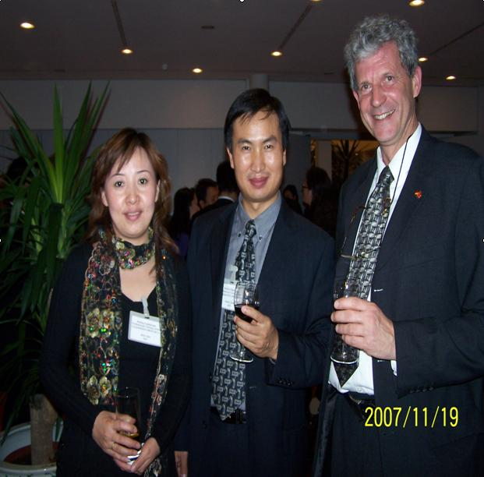
陈文昊，字柏思，博士思维导师，倡导“面向大家学习，成就大家风范”。北京师范大学教育经济管理研究专业，美国加州州立大学DBA博士研究生，美国国际统一场研究院AIUA，美国认证协会ACI、全球谈判协会GNI、美国管理认证协会USMCA培训专家。任美国国际统一场论研究高级应用科学家，兼任北京大学中国文化战略发展研究中心的IMD&IAD项目总设计师，首席培训专家，北京国际商务学院特聘荣誉教授等职。曾任北京华育素质教育研究中心首席讲师，兼中国管理科学院思维所《思维与创新》编辑主任，渤东博工程公司顾问，北京某物业公司顾问，北京知识源教育科学研究执行院长，IUTA院长助理等。已从事营销策划、教育培训及经营管理、统一场理论应用研究等工作近20余年，具有高级咨询顾问、高级职业培训师、项目管理培训、谈判专家培训认证等多种资历。现主研方向：创新思维管理、管理软件、培训科学、谈判艺术、天一文化、统一场展望等。服务的客户：德国柏丽橱具中国公司、韩国神州新龙、新韩银行，北京银行，新加坡OCIAN TANK、日本东芝中国有限公司、北汽福田、一汽大众、中国移动、中国电信、中国联通\ACI、万方数据、北京渤东博结构工程有限公司、山东奇威特人工环境工程公司、……索爱普天移动通讯、……美国红帽软件（中国）、IBM、AVAYA、喜威大学、江西江铃五十铃汽车、天津中美大都会保险公司、阳光保险公司、铃木轻骑、……白云国际机场、西南空管、厦门机场、信得集团……中海地产、中电华大、广利核电、联通集成、中国汽车技术研究院、中国惠普公司、宁夏自治区电力投资集团……
主讲课程
- 商务谈判
- 商务礼仪
- 师资培训（TTT/CIPTT）
- 感恩励志演讲
- 营销技术
- 领导力课程
- 项目管理 (研发、生产、销售与服务)
- 跨文化沟通
- 企业文化建设
- 客户管理和客户服务
- 团队建设
- 企业战略规划
- 创新管理思维
- 思维导图训练
- 教练技术
- 变革管理
- 压力管理
- 时间管理
- 领导激励
- 微笑服务（VIP服务）
- 中层执行力
- 客户沟通与客户心理学
- 软文写作
- 商务写作与金字塔原理课程

客户留言分享举隅：
老师点石成金、化腐朽为神奇的艺术化培训给我留下了深刻的印象。
——厦门国际机场培训总经理杜红鹰女士
老师充满爱与智慧的讲课，精彩的、灵动的话语，会心的微笑，让我有了重生的激情！我相信，这次培训将会改变我的人生！
——中电集团研发经理李冰博士
培训系统化、体系完美化；听君一席话，胜读十年书！更大的感触是发现自我、挑战自我，老师对真知的感悟、深邃的思考，也深深影响着我。希望能够站在标新思维国际巨人的肩膀上，及目远望，超越自我！
——熊猫慢递运营总监王海元先生
感谢创道者，标新思维国际。这次培训让我对专业有了新的认知和方向！
——雅志方略国际董事长席作诗
我将用老师的智慧与经验将“标新思维国际”的精神发扬光大！
——北京天伦酒店培训经理安然
标新思维国际点亮智慧人生！
——全球500强HAVAYA总经理助理盛杨女士
标新思维国际：激发信心火花的舞台！
——民扬航空集团北京总部人事经理邓雨芹小姐
通过培训，使我看到了过去做过的工作中80%都有很大的提升空间，感谢老师的点拨。
——全球500强SHV喜威企业大学唐媛
互动强、练习多、讲述生动清晰。Practice makes perfect!
——中国移动深圳培训经理柯德华
轻松、快乐地学习，开拓了视野；受益匪浅，多多益善 ……
——济南中海地产王洁虎等中高层领导
感受最深的是陈老师严谨治学、循循善诱的学者风范，思想的洗礼与知识的沉淀将不仅受益于我即将迎接的美国DDI培训认证考核，更多的是将来人生道路历练中的一次脱胎换骨的修炼。“快速改变自我”，我会回味陈老师的金玉良言，一点一滴重塑自我。感谢标新思维，相信好的思想是可以传递、漫延的；相信标新思维一定会有璀璨的未来！
——中国广利核电公司袁晖

说明：
1、本课程不打折，凡提前办理汇款，均可获赠国家大剧院VIP门票一张,
2、1人报名可以9折优惠，推荐1-3人报名可以8折优惠，推荐3人以上报名可以7折优惠，不再获赠国家大剧院VIP门票

